


（2026届）

题 目： | 基于Springboot的XXX系统的设计与实现
学生姓名：
学 院： | 计算机学院
专 业： | 软件工程技术
学 号：
班 级： | 22软件工程技术本2班
指导教师： | 张国明

教务处 制

学生诚信声明
本人郑重声明：所呈交的本科毕业设计（论文），是本人在指导教师的指导下，独立进行研究工作所取得的成果，成果不存在知识产权争议，除文中已经注明引用的内容外，本毕业设计（论文）不含任何其他个人或集体已经发表或撰写过的作品成果。对本文的研究做出重要贡献的个人和集体均已在文中以明确方式标明。本人完全意识到本声明的法律结果由本人承担。
特此声明！

学生签名： 日期： 年 月 日
指导教师诚信声明
本人郑重承诺：在指导学生过程中，认真指导学生进行毕业设计（论文）的撰写和修改，营造良好的学术氛围，并积极引导学生遵守学术道德和规范，在学术不端行为检测中所提交的论文（设计）与其毕业答辩论文（设计）在题目、内容上一致。

指导教师签名（含企业导师）： 日期： 年 月 日

使用授权声明
本人完全了解广东工商职业技术大学关于收集、保存、使用学位论文的规定，即:
1.按照学校要求提交毕业设计（论文）的印刷本和电子版本；
2.学校有权保存毕业设计（论文）的印刷本和电子版，并提供目录检索与阅览服务，在校园网上提供服务；
3.学校可以采用影印、缩印、数字化或其它复制手段保存论文。
本人同意上述规定。

学生签名： 日期： 年 月 日

摘 要

随着互联网技术的发展，全球经济也因此得到了跨越国界的推动。在这种经济趋势下，人们对互联网的应用需求也越来越大，这对互联网从业者和互联网企业来说，既是一种机遇，也亦是一种挑战。对于当今市场面临的最主要挑战是如何在激烈的竞争中把握机遇，提供更优质的服务。企业需要制定符合用户使用的相关管理政策，开发符合用户需求的系统，以应对系统需求变化的多样性，为用户提供更便捷、更优质的网络应用服务。
IGO网购平台的开发，需要制定符合IGO网购平台业务需求的流程和技术选型。本系统采用B/S架构，系统实现采用经典MVC开发模式。在开发时，使用JAVA程序设计语言与MYSQL数据库来完成该系统的前后台功能实现。
本文对IGO网购在线平台的功能需求、业务流程、数据流程、系统功能等方面的问题进行了详细的讨论，并对IGO网购平台的功能需求、业务流程、数据希望能够运用先进的计算机技术和网络技术，让IGO网购平台的信息管理变得更易于操作，更易于用户使用和优化体验，同时也符合管理人员的管理功能需要，从而不断提升企业现代网购服务管理系统的管理和服务水平。

关键词：在线网购系统；java；网络购物

ABSTRACT
With the development of Internet technology, the global economy has also been boosted across national borders. Under this economic trend, people's demand for Internet applications is also increasing, which is both an opportunity and a challenge for Internet practitioners and Internet enterprises. The most important challenge for today's market is how to seize the opportunity in the fierce competition and provide better service. Enterprises need to formulate relevant management policies that meet users' needs and develop systems that meet users' needs, so as to cope with the diversity of changes in system needs and provide users with more convenient and better network application services.
The development of IGO online shopping platform needs to develop the process and technology selection that meet the business requirements of IGO online shopping platform. The system adopts B/S architecture, and the system implementation adopts classic MVC development mode. In the development, JAVA programming language and MYSQL database are used to complete the front and back functions of the system.
The paper discusses in detail the functional requirements, business processes, data processes, system functions and other aspects of the IGO online shopping platform, and hopes to use advanced computer technology and network technology to make the information management of the IGO online shopping platform easier to operate. It is easier for users to use and optimize the experience, and also meets the management function needs of managers, so as to continuously improve the management and service level of modern online shopping service management system of enterprises.

Key words:Online shopping platform；Java；Online shopping

目 录

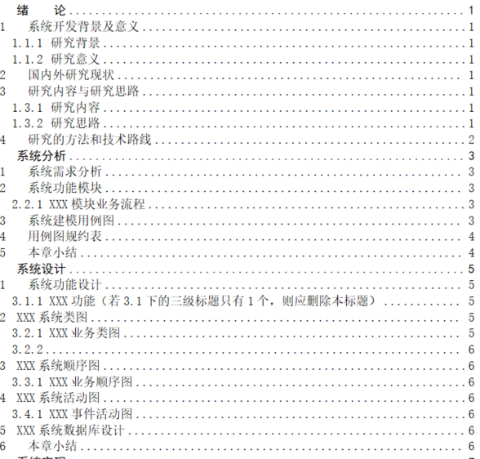
1.绪论 1
1.1研究背景 1
1.2研究方法 1
1.2研究意义 1
1.3论文结构 2
1.4项目绪论小结 2
2.系统开发技术介绍 3
2.1 Springboot框架 3
2.2 MYSQL数据库 3
2.3 语言介绍 4
2.4 WEB网页技术 4
2.5系统开发技术介绍小结 5
3.系统分析 6
3.1系统的可行性 6
3.2系统的需求分析 7
3.3系统的业务流程分析 8
3.4数据流程分析 10
3.5系统分析小结 11
4.系统设计 12
4.1系统工具选择 12
4.2总体设计 12

4.3数据库系统设计 13
4.4系统相关概念模型 15
4.5小结 18
5.系统的实现 19
5.1用户登录 19
5.2信息实现：商品信息 20
5.3购买实现：商品购买 21
5.4信息：订单（order） 22
5.5管理：商品 22
5.6订单管理 24
5.7管理：公告（news） 25
5.8系统实现小结 25
6.系统测试 26
6.1 测试：BLACKBOX测试系统 26
6.2测试功能 26
6.3系统管理 27
6.4小结 27
总结与展望 28
参考文献 30
致 谢 31

绪论

1.1研究背景
在信息技术高速发展的今天。在网络端可以实现绝大部分实体的线下服务，如购买商品可以在购物APP上进行购买，在网站上可以咨询、下单景点旅游，在网络上可以管理公司内部员工的企业^{[1]}。
参考文献引注时要注意，不要在摘要、自己分析设计、自己实现、总结和自己写的部分引注。
参考文献主要在某些概念上或调研内容上引用，引用尽量不要引用一段，少引用概念句子，多引用词。引注时记得放在句号前或某个词后面，不要放在句号后面引注。
即要在正文中加上，例如某句话：XXX……XX，X……XX[1]。注意[1]是上标格式，表示这句话是参考了文献[1]，的内容，或者说论文中这些话或词是来源于参考文献。
注意论文最后参考文献中的排列顺序应与该文献在正文中第一次引用出现的先后顺序一致，且参考文献引注需要全部引用。

..................

1.2研究意义
网络上，在线网购平台有很多，但是大多数管理系统的功能流程过于复杂，用户对功能的使用需要进行仔细的了解后才能熟练使用，这显然浪费了用户很多精力和时间。而用户在使用系统时总能看到的许多不会使用的功能，同时给使用者带来极大的不方便。所以，“以方便用户管理使用”为目的用户需求开发，进行以简单实用为主的小型应用管理网购系统开发，实现常用的相关功能^{[2]}。
..................

1.3国内外研究现状
（分析国内外在该选题领域的研究进展，总结现有技术的优缺点及发展趋势。可从应用领域及行业发展情况、相关期刊文献综述等方面展开介绍。）

研究内容与研究思路

研究内容
（明确本研究的主要内容，包括系统设计、硬件实现、软件开发及测试，提出具体研究目标。）

研究思路

研究的方法和技术路线

1.4小结
主要介绍了该在线网购系统项目的研发意义以及它的研发背景，分析了系统能起到哪些作用。

- 系统开发技术介绍

2.1 Springboot框架
SpringBoot在众多从事Java微服务开发的工作人员群体中，SPRONGBOOT是特别的存在。之所以说它特别，是因为它的确简化了基于SPRINGTECHONLOGYSTACK的应用/微服务开发流程，让我们不再像以前一样，大量的使用注解或xml，就可以在协议优于配置前提下，以最快速度创建应用，快速地在上面搭建应用的脚手架并进行项目开发。
SPRONGBOOT从这一点上解放了众多开发者，让开发者从繁琐的配置中解脱而出，专注于商业逻辑的Application（开发应用）。如此，系统的开发周期就会大幅度缩短，使得交付周期变得越来越频繁，这也是SPRONGBOOT给广大开发者带来的一种十分大的收益。甚至，很多功能都可以实现开箱即用，开发者可以在各个方面享受这样优秀的框架所带来的功能，相比之前的SpringMVC等传统Web开发模式简化太多，只需要在POM或者Build.Gradle中简单配置就可以了^{[3]}。

2.2 MYSQL数据库
MySQL数据库MySQL提供多线程服务，可方便使用多种方式链接数据库（系统资源，有效提高速度，提供TCP/IP、ODBC、JDBC等）；尽管它的功能略小，尺寸也不够大，但对于这套系统来说，它已经足够了，而且它还可以为扩展数据库的表格结构(FormsStructure)进行二次开发。利用MYSQL建立系统资料库，有利于整合处理以前的资料，而MySQL也被众多大型物联网公司所看好，因为MySQL在WEB应用方面的成就，MySQL是目前最为普及的关系型数据库管理系统之一。因为它把所有的材料都储存在一个大仓库里，所以无论是速度还是灵活度都提高了不少。

2.3 介绍语言：Java
java语言是目前非常流行的一种编程语言，很多项目都越来越热衷于使用java语言进行开发，使用起来也比其他语言更加得心应手。使用JAVA语言编写的程序既能在单独的计算机系统中运行，也能在Server中运行。
Java让Internet的交互方式焕然一新。在许多商业项目中，许多公司将Java语言命名为 SystemProgramming，也就是看重Java编写的程序更高的安全性和后期维护能力。由此可以得出，JAVA语言前景一片大好。而未来更是无法想象！
Java在商用网络和因特网环境中已经非常普遍，从诞生到目前，java已成为全世界最流行、最具影响力的编程语言之一。Java来自SunCorporation的一个名为Green的项目。它最初的目的是开发分布式编码系统，供家用消费类电子产品使用，这样我们就可以实现远程操作，使用起来更加方便。
他们用JAVA编译了Hotjava浏览器，并得到了SUN公司CEOSCOTTMcNealy的支持，JAVA由此正式进军互联网行业。面向对象程序设计与我们人类的自然思维是十分接近的。它具有更好的可维护性、可扩展性，并使开发者编写的代码与面向流程的编程相比更加的牢靠。
Java语言是当前非常流行的一种编程语言，JAVA语言使用起来比起其他语言更容易上手，又能在Server中运行。用Java写程序，给Internet的互动带来全新的面貌。

2.4 WEB网页技术
JS是前端的三个大新框架：Angular.JS，React.JS，Vue.JS中的一个，Vue.JS目前的使用和重视程度在三个框框中略胜一筹，热度持续走高。
Vue.js可以作为js库使用，也可以根据项目需求灵活选择其整套工具来构建系统界面，因此Vue.js是一套渐进式的框架来构建用户界面。
VUE的目标是通过尽可能简单的API来实现响应的数据绑定，VUE的核心库只关注视图层，VUEJS和Template语言在某些方面在后台也有类似的地方。Vue可以把接口拆成一个个组件，通过组件来构建接口，用自动化工具生成一个SPA-SinglePageApplication(单页系统)。
iView是一套开源的UI群件库，主要服务PC界面的中后台产品，是基于Vue.js。Iview品质高，功能丰富，下面是iView特色；友好的API，空间使用自由灵活，UI细致美观，文档无微不至，主题自定义。

2.5系统开发技术介绍小结
主要论述了与本在线网络购物系统相关的开发工具、与在线网络购物系统系统有关的所使用的开发技术，详细介绍了该系统数据库的主要用途和技术。

3.系统分析

3.1系统的可行性
这个在线网络购物系统在结构的设计上，并不是非常简单也不是非常复杂的，但是在实际操作中，这样的设计是非常实用的。以整体来说，该系统的研发时间并不是很长，实际上它也能够让这个应用有很大的发展空间，同时也达到了为用户带来便利的目的，那么它所产生的回报就会比支出的回报要高出一些，如果在设计的时候，它所产生的JAVA平台是非常自由的平台，开发者付费其实是有限的。这套系统的高效率特性就会大大增强，那么研发工作就能够创造非常好的条件和基础。
.........

应用采用的是JAVA开发，JAVA在这个阶段的发展已经相当成熟，并且受到了很多研发人员的影响，随着JAVA开发平台的研发越来越多，对于软件来说，在开发之后是否能够大规模的推广决定了其操作的难度，..........

。

3.2系统的需求分析
本系统主要分为包括系统用户管理、管理员管理等功能模块的前端和后端两个主要的功能模块。

用户功能用例请见图3.1：
图3-1 用户用例图

管理员用例请见图3.2：
图3-2 管理员用例图

管理员用例图的设计，是使用实例扩展性问题，达到对原有系统架构和功能模块不会造成太大影响的情况下，根据实际需求增加新的功能模块，以适应未来变化可能的实际需求，便于功能的扩展和维护。

3.3系统的业务流程分析
购物网站系统的业务流程设计，主要包括购物网站整体业务流程设计、用户注册业务流程设计、用户登录业务流程设计、管理员登录业务流程设计和管理员管理业务流程设计。
为了使购物网站的系统业务流程直观易懂，设计出如下系统业务流程图：
- 购物网站的整体运营过程：
用户打开网页，输入用户名并输入密码，登录进入系统后，点击网页上面所写的对应的功能键按钮，该用户就可以在购物系统网站的首页十分直观地看到系统网页的全部功能，而后进入网页功能页面，进行功能操作。
而管理员则各项功能的维护和系统各项功能的登录都可以在登录系统后输入登录系统首页实现。
该系统的主要流程是：
图3-3 系统主要流程图
- 用户在系统的登录界面上，将用户自己的用户名和正确的密码填写到网页系统所要求的地方，填写完毕后点击登录功能键按钮，系统会扫描用户输入的信息，对比数据库中的数据，对正在登录的用户进行身份验证，假如验证是没有问题的，那么网页系统就会显示“用户登陆成功”，并跳转到对应的页面系统上，再次进行身份验证。

用户登录系统详情，看图3.4的具体进程：
图3-4 用户登录业务流程图

- 系统管理员的管理业务流程：系统管理员对系统用户进行对应的简单管理(如录入用户、删除用户、修改登录用户名、修改密码的均为系统用户)；在网页中经营的商品(进、删、改功能)，公告经营(进、删、改)；管理员管理系统用户(系统用户输入修改登录密码)

具体情况请看下图：
图3-5 管理员管理业务流程图

3.4系统功能设计

3.4.1 XXX功能（若本标题下的三级标题只有1个，则应删除本标题）

3.5 XXX系统类图

3.5.1XXX业务类图
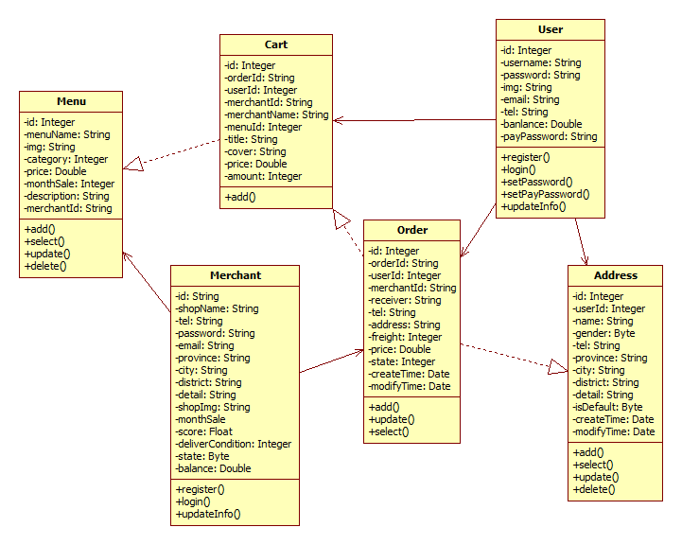
图3-6 XXX功能类图
User类：XXXXXXX
Cart类：XXXXX
......

3.6 XXX系统顺序图

3.6.1 XXX业务顺序图

3.7 XXX系统活动图

3.7.1 XXX事件活动图

。。。。。

3.8系统的数据流程分析
系统采用层层细化的方法，将每一层数据流程图的各个部分按照业务需求设计出每一张业务流程图。
用户输入用户资料后进入系统，详情如图3.6：
图3-7 用户数据流程图

管理员或用户登录账号密码资料的系统用户。然后，界面输入流的数据在这个时候流通到数据库中，进行逻辑校验。
若观察到有资料记载，则页面会跳转，让使用者前往其相对于的网页系统功能页面，测试使用者用户的权限资料，根据使用者用户的权限，并在购物网页系统内部，根据使用者用户的身份资料进行相关的操作。
在这时候，数据流Dataflow所具备的有效数据流，就会流到数据中心，执行相应的数据SQL语句，完成增进、删除、检查、修改等系统操作。
详情如下图3.7：

图3-8 数据流程图
在图3.7资料流程图中，包含了系统资料的实体，包括一般的使用者用户和管理者用户。一般的普通使用者用户数据流包被分为两个部分：商品信息（商品简介、详情信息）以及商品的已下单信息。

..................

3.5系统分析小结
主要讨论包括详细数据构成的前后台分类在内的普通使用者用户需求调查，与之对应系统业务功能、用例的相关分析、系统的相关业务流程调研与分析、数据相关业务流程调研与分析，包括用收集而来的系统用户使用所产生详细数据所构成的前后台分类。

4.系统设计

4.1系统工具选择
Tomcat是一款Web应用服务器，免费开放源代码。往往是访问客户较少时才会采用，成为JSP程序设计时的不二之选。即将TOMCAT安装到计算机上，通过TOMCAT来进行访问与配合系统请求HTML页面的使用。
ApacheHttPServer是ApacheSoftwareFoundation的一款开放源码的网页服务器，由于其多平台和安全性被广泛 使用，可以运行在大多数计算机操作系统中，是目前最流行的Web服务器端软件之一。

4.2 系统总体设计
系统开发阶段，主要包括系统设计、分析以及系统实现等环节，以严格的线性开发顺序排列，系统开发阶段主要包括系统设计、分析以及一个个所处的开发阶段，都会有与之对应的文件进行审查，系统开发阶段主要包括系统设计、分析以及系统系统开发阶段主要包括已完成本阶段工作的系统设计、分析确认、以往复习成果不能再轻易改变、进入下一阶段前不能达到以往要求等内容，主要包括系统设计、分析、系统开发阶段。
一般用户之前主要是以台模组为主。
系统后台情况包括：系统用户管理(对用户的登录密码的录入、删除、修改和修改操作)；网页公告管理(对公告功能进行对应的录入、删改类型操作)。系统所具有且系统管理员能够使用的添加、删除、修改、查询等这些数据操作，后台都是可以运作的。
详情如下图4.1：
图4-1 系统总体功能结构图

4.3数据库系统设计
MySql设计概念模型设计实体(DesignModelsDesign实体)是指能够接触到的存在的实体。比如商品是实体的，实体具有其他属性或者特性，实体的属性可以理解为实体的性质(Community)。这里介绍一下：
1.E-R图——商品实体图，详情如下：
图4-2 实体图：商品功能系统

2.E-R图——订单实体图，详情如下：
图4-3 实体图：订单功能

3.见图4.4，公告实体E-R图：
图4-4 实体图：公告功能

4.如图4.5所示的用户资料实体E-R图：
图4-5 用户信息实体图
创建数据库之情需要得到下图的系统总体ER图，根据实体之间的直接关系是怎样的、系统的需求关系、实体地图应该包含什么属性。

图4-6 系统总体ER图

4.4系统数据库表设计
通过对数据库的数据分析和优化设计，最终完成系统的结构分析和优化设计，然后从前面的分析角度对设计视角进行整合，最终实现系统分析和数据库设计
实体与属性的关系模型，即概括性资料库结构(conceptionaldata)的概念。E-R模型一般有很多方面的信息，比如实体、属性、联系。
要追求原则，才能建立良好的数据库，需要追寻一下原则：
1.尽可能减少材料的堆砌，减少材料的重复性。
2.经营设计和结构设计双管，双管。
3.稳定性相对较强的数据结构。
下面是数据库中的表格，根据系统的需求分析，同时根据相关的一些资料流程；

表4-1 订单表orders
序号 | 列名 | 数据类型 | 长度 | 标识 | 主键 | 外键 | 允许空 | 默认值 | 说明
1 | id | bigint | 20 | 是 | 是 |  | 否 |  | auto_increment
2 | addtime | timestamp |  |  |  |  | 否 | CURRENT_TIMESTAMP
3 | orderid | varchar | 200 |  |  |  | 否
4 | tablename | varchar | 200 |  |  |  | 是 | shangpinxinxi
5 | userid | bigint | 20 |  |  |  | 否
6 | goodid | bigint | 20 |  |  |  | 否
7 | goodname | varchar | 200 |  |  |  | 是
8 | picture | longtext |  |  |  |  | 是
9 | buynumber | int | 11 |  |  |  | 否
10 | price | float |  |  |  |  | 否 | 0
11 | discountprice | float |  |  |  |  | 是 | 0
12 | total | float |  |  |  |  | 否 | 0
13 | discounttotal | float |  |  |  |  | 是 | 0
14 | type | int | 11 |  |  |  | 是 | 1
15 | status | varchar | 200 |  |  |  | 是
16 | address | varchar | 200 |  |  |  | 是
17 | tel | varchar | 200 |  |  |  | 是
18 | consignee | varchar | 200 |  |  |  | 是
19 | remark | varchar | 200 |  |  |  | 是
20 | logistics | longtext |  |  |  |  | 是
表4-2 公告表news
序号 | 列名 | 数据类型 | 长度 | 标识 | 主键 | 外键 | 允许空 | 默认值 | 说明
1 | id | bigint | 20 | 是 | 是 |  | 否 |  | auto_increment
2 | addtime | timestamp |  |  |  |  | 否 | CURRENT_TIMESTAMP
3 | title | varchar | 200 |  |  |  | 否
4 | introduction | longtext |  |  |  |  | 是
5 | picture | longtext |  |  |  |  | 否
6 | content | longtext |  |  |  |  | 否

表4-3 shangpinxinxi
序号 | 列名 | 数据类型 | 长度 | 标识 | 主键 | 外键 | 允许空 | 默认值 | 说明
1 | id | bigint | 20 | 是 | 是 |  | 否 |  | auto_increment
2 | addtime | timestamp |  |  |  |  | 否 | CURRENT_TIMESTAMP
3 | shangpinbianhao | varchar | 200 |  |  |  | 是
4 | shangpinmingcheng | varchar | 200 |  |  |  | 是
5 | shangpinfenlei | varchar | 200 |  |  |  | 是
6 | pinpai | varchar | 200 |  |  |  | 是
7 | fengmian | longtext |  |  |  |  | 是
8 | guige | varchar | 200 |  |  |  | 是
9 | alllimittimes | int | 11 |  |  |  | 是
10 | onelimittimes | int | 11 |  |  |  | 是
11 | xiangqing | longtext |  |  |  |  | 是
12 | clicktime | datetime |  |  |  |  | 是
13 | clicknum | int | 11 |  |  |  | 是 | 0
14 | price | float |  |  |  |  | 否
15 | vipprice | float |  |  |  |  | 是 | -1

表4-4 yonghu
序号 | 列名 | 数据类型 | 长度 | 标识 | 主键 | 外键 | 允许空 | 默认值 | 说明
1 | id | bigint | 20 | 是 | 是 |  | 否 |  | auto_increment

..................

4.5小结
对系统的架构进行了简单的介绍，根据系统的结构画出系统的结构图，然后系统的数据模型进行设计，画出对应的实体图以及数据表的设计。

5.系统的实现

5.1用户登录
当使用者用户没有填写使用者姓名时，用户登录时网页会弹出提示：输入用户姓名和口令的提示框，用户没有填写用户姓名，或者将口令显示在窗口。
输入完成后，数据提交给服务器，用户登录成功后，页面会跳转到首页，填写正确的用户名和密码。提示框用户名或口令在输入用户不存在或口令不正确的情况下会出现错误。
详情见图5.1用户的登录页：
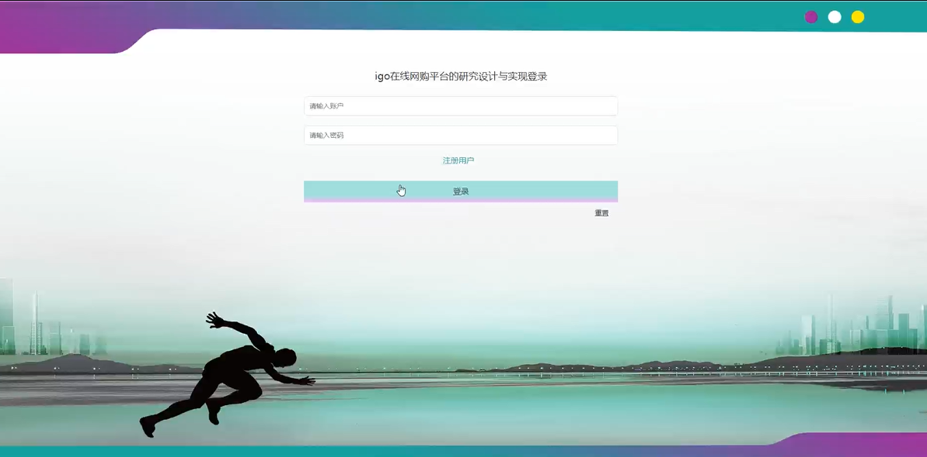
图5-1 登录页：用户登录user

..................

5.2信息实现:商品信息
用户登录系统可以对商品信息 进行查询。如果想要获取商品信息 ，我们可以从这个界面上输入参数，得到一个返回值，如果想要获取商品信息，我们需要编写一个商品数据编码 (codice_lographydata)。
简介参数每一个字段都是STRING类型，然后就可以把这个参数导入到数据里面。提供接口，然而至于这些参数是怎么被客户端传递出去的，那是描述在客户端的内部。在返回前端之后，我们需要重新操作 类型信息。
由于参数提交成功后，我们返回的是数据LIST信息，需要对返回值进行打包处理，因此返回前端后需要对类型信息进行重新操作。
再来看Service层在服务界面上的执行：
Service层主要是在数据库中存入数据信息，系统在如图所示的接收页面输入的数据后再进行处理，这是在增加信息时才会进行的操作，在补充完整之前将数据信息存入数据库。
各图和代码稍微加点文字介绍一下，如图说明一下里面的功能或实现了什么，代码说明一下主要实现的是什么部分的核心代码实现的什么功能
详情见图5.2商品信息页：
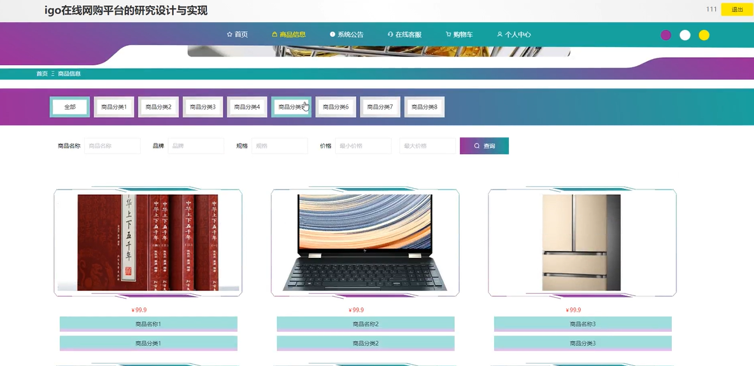
图5-2 界面图：商品信息information

商品信息information模块代码：
@IgnoreAuth
@RequestMapping("/list" )
public R list(@RequestParam Map<String，0bject> params,ShangpinrinriEntity shangpinrinri
@RequestParam(required = fa1se) Double pricestart,
@RequestParam(required = fa1se) Double priceend,
HttpServletRequest request){
EntityWrapper<ShangpinxinxiEntity>.ew =new EntityWrapper<~>();
if (pricestart!=nu11)..ew.ge(column: " price" ..pricestart);if (priceend!=nu11)ew.le( column: " price" ..priceend) ;
PageUtils page = shangpinxinxiService.queryPage (params，MPUtil.sort (MPUti1. between(MPUti'return R.ok().put(" data" ...page);

5.3购买实现:商品购买purchase
用户登录系统后，可浏览购物系统网站，选择心仪的商品进入详情页，然后在对应页面下，使用者用户可以对当前的商品页面进行操作，选择商品提交订单，支付货款后即可完成购买，用户可以在商品页面进行商品购买操作，选择商品提交订单，支付货款后即可完成购买。
各图和代码稍微加点文字介绍一下，如图说明一下里面的功能或实现了什么，代码说明一下主要实现的是什么部分的核心代码实现的什么功能

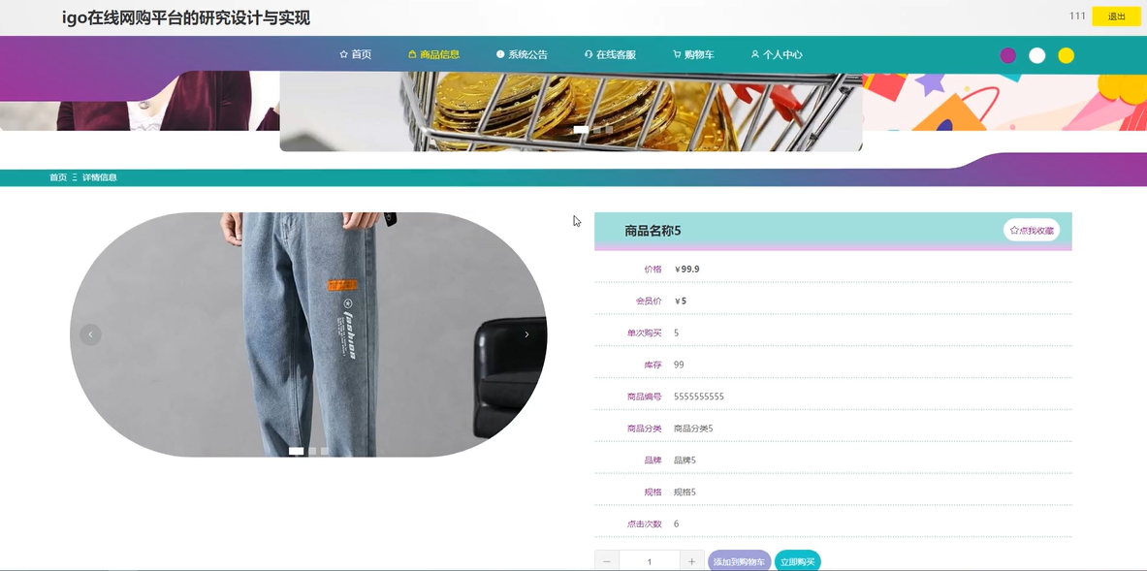
图5-3 商品购买界面

商品购买purchase代码：
@IgnoreAuth
@RequestMapping(" / 1ist" )
pub1ic R list(@RequestParam Map<String，0bject> params, ShangpininiEntity shangpininri
@RequestParam(required = f a1se) Double pricestart,
@RequestParam(required = fa1se) Double priceend,
HttpServletRequest request){
EntityWrapper<ShangpinxinxiEntity> ew = new EntityWrapper<~>(;
if (pricestart !=nu11 ) .ew.ge( column: " price". .pricestart);if(priceend!=nu11)ew.le( column: " price" ,priceend) ;
PageUtils page = shangpinxinxiService.queryPage (params, MPUtil.sort(MPUti1l.between(MPUti1.litereturn R. ok(). put(" data". page);}

5.4信息:订单 order
用户可以在订单信息页面进行接单操作，在订单信息页面中，商城的系统管理者用户可以进行接单操作。
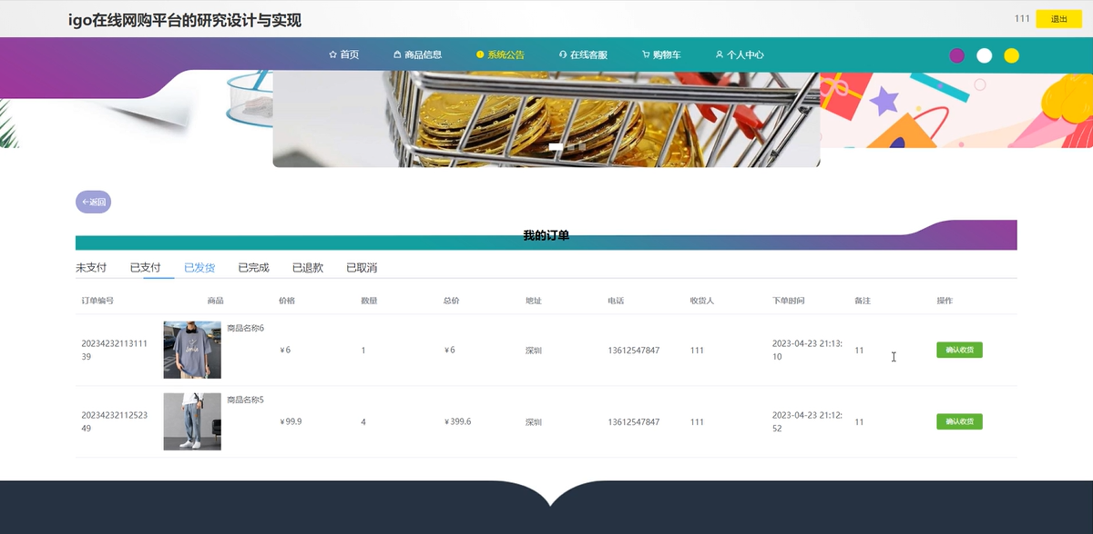
图5-4 界面：order订单信息

Order订单信息项目代码：
@RequestMapping("/lists")
pub1ic R list( OrdersEntity orders) {
EntityWrapper<OrdersEntity> ew = new EntityWrapper<~>();ew.allEq(MPUti1.al1EQMapPre(orders,pre:"orders"));
return R.ok().put (" data", ordersService.selectListView(ew));}

5.5管理:商品commodity

..................

5.7管理:公告news
管理员用户使用密码添加如图接口，即可查看公告信息单，进行公告信息操作。
具体信息请见图5.7公告页：

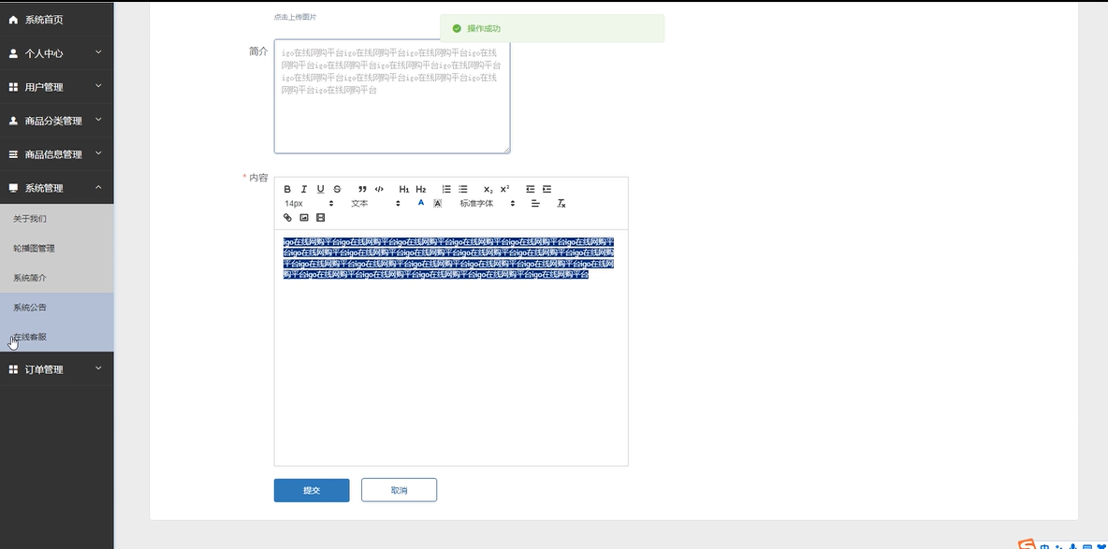
图5-7 界面图：news公告管理

News公告管理项目代码：
/**
*后端保存*/
@RequestMapping(" /save" )
public R save(@RequestBody NewsEntity news，HttpServletRequest request){
news.setId(new Date().getTime()+new Double(Math. floor (Math. random()*1000)).longValue());/ /ValidatorUtils.validateEntity(news) ;
newsService.insert (news) ;
return R.ok() ;
}

..................

5.8系统实现小结
主要讨论了每个模块的对应实现步骤，对应功能的说明，展示了该系统的各个模块效果所实现出来的截图。

6.系统测试

6.1测试：BLACKBOX测试系统
系统测试用黑盒BLACKBOX来进行相应的测试，假若系统功能的外部特征有问题，那么黑盒测试是不可能被发现的。它不需要测试者在旁边时时监督，其他的使用更迅速，也更容易在测试结束后进行测试。无状态转换对于黑盒测试来说，需要更好的设计部分，黑盒测试的结果取 决于测试用例的设计情况。

6.2测试功能
测试功能测试系统的目的在于早期发现缺陷，早期发现不足。考试时以系统分析作用和实现作用为前提。
本系统考试共设2个：
1.使用test测试系统管理员模块
2.使用test测试普通用户的模块
测试结果为下图test测试结果表：

表6.1 结果表：test测试
测试用例号 | 输入数据 | 测试结果
HKCeShi1 | 注册登录：用户 | 1，正常
HKCeShi2 | 商品查询：用户 | 1，正常
HKCeShi3 | 商品购买：用户 | 1，正常
HKCeShi4 | 订单信息：用户 | 1，正常
HKCeShi5 | 订单管理：管理员 | 1，正常
HKCeShi6 | 商品管理：管理员 | 1，正常
HKCeShi7 | 公告管理：管理员 | 1，正常
HKCeShi8 | 用户管理：管理员 | 1，正常

- 用户数据管控
表 6-2 用户数据管控测试用例表
用例编号 | 测试内容 | 测试步骤 | 对应的预期结果 | 实际结果
1 | 添加新用户 | 输入有效信息，点击添加 | 提示“添加成功”，并显示新增的用户信息 | 成功
2 | 修改用户信息 | 点击需要修改的用户记录，更改信息后，点击提交 | 提示“操作成功”提示，并反映更新后的信息。 | 成功
3 | 删除账户 | 点击复选框选择记录，点击删除 | 弹出“操作成功”的提示，并在用户列表中不再显示已删除的用户。 | 成功
4 | 查询用户 | 输入查询条件，鼠标单击查询按钮 | 系统应准确显示查询结果，并提供详细的用户信息。 | 成功
5 | 添加重复账号 | 点击添加，输入已有账号信息 | 显示“账号已存在”提示。 | 成功

- 投资信息

表 6-3 投资信息用例表
用例编号 | 测试内容 | 测试步骤 | 对应的预期结果 | 实际结果
1 | 搜索测试 | 填写查询条件，点击“查询”按钮 | 应显示对应的查询结果 | 成功
2 | 列表数据查看 | 检查列表中每条记录的序号、项目名称、项目类型、投资资金、登记时间、用户账号、用户姓名等信息 | 列表中展示的数据与实际录入的投资信息一致，无错漏 | 成功
3 | 删除功能测试 | 勾选投资记录前的复选框，点击“删除”按钮。或点击对应的删除按钮在弹出的提示框中点击“确定” | 投资记录从列表中消失 | 成功
4 | 投资统计功能可用性测试 | 点击“投资统计”按钮 | 展示投资相关统计数据 | 成功
5 | 修改操作功能测试 | 点击记录对应的“修改”按钮，修改后，点击提交按钮。 | 数据为更改后的值 | 成功

- 债务信息
表 6-4 债务信息测试用例表
测试序号 | 测试功能 | 测试步骤 | 对应的预期结果 | 实际结果
1 | 债务金额区间查询 | 输入查询条件，点击“查询”按钮。 | 应显示对应的查询结果 | 成功
2 | 查看债务记录详情 | 点击记录对应的“查看” | 弹出页面，展示债务记录的详细信息 | 成功
3 | 删除债务记录功能 | 勾选债务记录前的复选框或直接点击对应删除链接，弹出对话框后点击确定 | 对应债务记录从列表中消失 | 成功
4 | 修改债务记录 | 点击对应记录“修改”操作在修改页面，修改后，点击提交按钮 | 实时更新信息或刷新页面后数据仍为修改后的值 | 成功
5 | 分页功能测试 | 点击页面底部“2”页码按钮。检查当前页面显示的债务记录。 | 跳转到第2页，显示对应页码的10条债务记录 | 成功

..................

6.3系统管理

..................

6.4小结
主要是对系统各方面进行测试，以备系统开发完成后使用。
先对系统测试方法进行介绍，在对使用的测试方法进行功能测试。另外系统管理方面的内容也做了介绍，最终分组测试并记录系统功能。

特色与亮点（有的话可以加）

总结与展望
1.总结

2.展望

参考文献
[1]王芳.基于Java的车间远程监测系统[D].湖北:华中科技大学,2019.
[2]伍思洁.基于知识图谱的JAVA程序课程答疑设计与应用研究[D].四川:四川师范学,2019.

.........

- Markus J.Buehler,AmitMisra,Michael R.Fitzsimmons.MRS Spring Meetings are on the Move![J].MRS Bulletin,2019,44(1):5-6. DOI:10.1557/mrs.2019.1.

- ..........

[19]Roger Burbach.A Cuban Spring?[J].NACLA Report on the Americas,2018,50(3):337-338. DOI:10.1080/10714839.2018.1525086.

15篇以上至20篇左右

致 谢

